**PARCOURS HALLE 5,4km**.

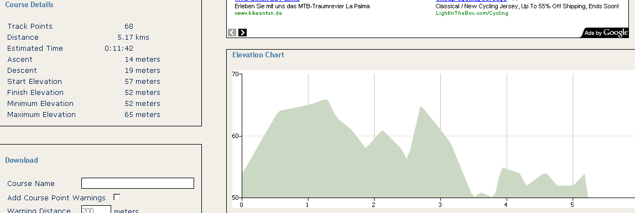

**“helling” op de steenweg, van beneden tot boven-**

**1,4km en 14hoogtemeters**

